电脑安装好git后，在桌面右键，选择git bash

输入：

git clone <https://github.com/wudingchao/HFUT__APK.git>

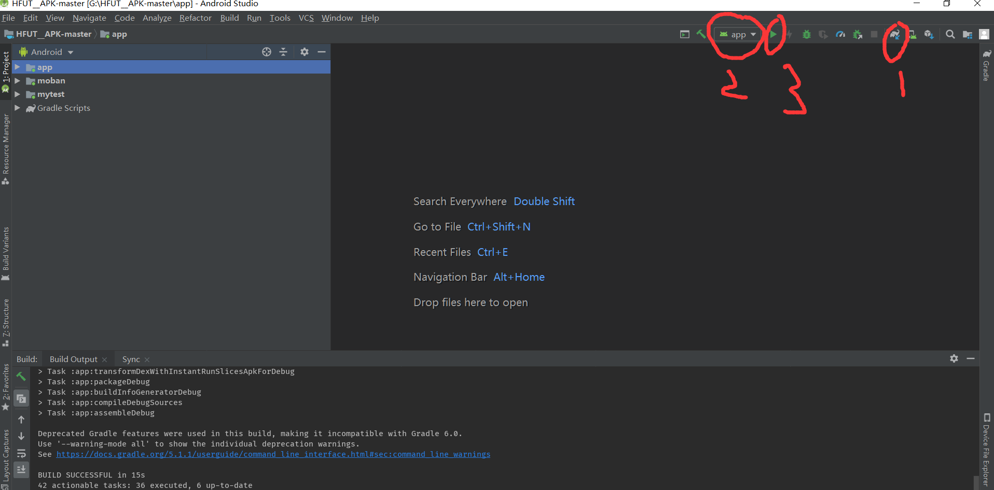

**将Android工程发布到github上：**

打开创建的工程目录，右键选择git bash

输入

git clone <https://github.com/wudingchao/HFUT__APK.git>

进入下载的文件夹中，查看隐藏文件

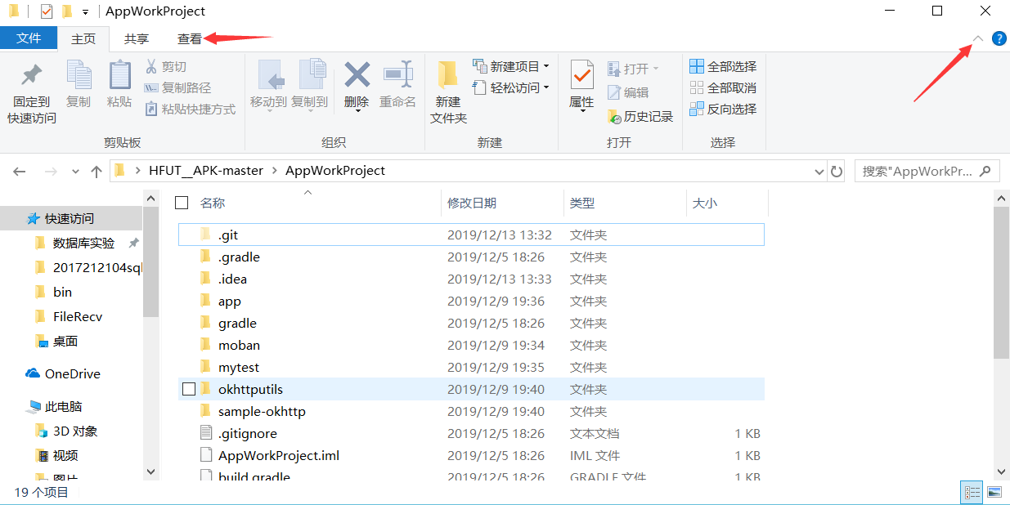

将下载的文件夹中的所有文件复制到上一层目录，然后便可以删除掉这个文件夹

在git bash中输入

**Git add . (注意空格和点)**

**然后输入git commit -m “提交的注释”**

**最后同步到远程**

**Git push origin master （建议用自己的分支，不要用主分支）**